Dimensionierung des Timers NE555
Mit nur drei Bauelementen, den beiden Widerstände R1 und R2 und dem Kondensator C1, kann
die Einschaltdauer und die Ausschaltdauer des Timers NE555 festgelegt werden. Die Schaltung
des Timers mit dem NE555 zeigt das nächste Bild:
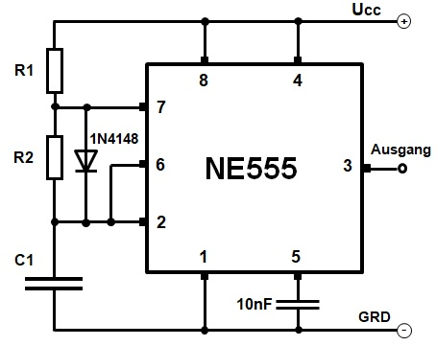
Wenn am Ausgang gleiche Ein- und Ausschaltzeiten erzeugt werden sollen, muß die Standardschaltung
mit einer Diode parallel zum Widerstand R2 aufgebaut werden.
Die Wirkung der Diode parallel zum Widerstand R2 wird im Kompendium Elektronik beschrieben.
Nach Abfrage der Eingabewerte für die Einschaltzeit T1 und der Ausschaltzeit T2 und der Kapazität
C1 kann ein internes Rechenprogramm gestartet werden. Die berechneten Ergebnisse werden ausgegeben.
Die nachfolgend voreingestellten Werte sind ein Beispiel für eine langsame Blinkschaltung. Die Eingabe-
werte können vom Anwender überschrieben werden, danach ist die Schaltfläche "Berechnen" anzuklicken.

Eingabe der gewünschten Werte
Einschaltzeit..... T1 | : |  | ms
Ausschaltzeit.... T2 | : |  | ms
Kondensator... C1 | : |  | µF

Berechnete Daten
Widerstand..... R1 | :
Widerstand..... R2 | :
Einschaltzeit.... T1 | :
Ausschaltzeit... T2 | :
Frequenz......... f | :

Die berechneten Widerstandswerte werden vom Rechner mit einem internen Javascript aus der
Normreihe E24 ausgewählt. Es kann zu einer geringfügigen Abweichung zwischen dem Wider-
standswert aus der Normreihe und dem exakt berechneten Wert kommen.
In der Praxis werden Bauelemente aus der Reihe E24 mit einer Toleranz von ± 5 % hergestellt.

